**OBEC KOBYLNICE**

sídlo: Kobylnice č.p. 8, 294 46 Kobylnice, IČO: 00509469

tel.: 326 388 196; e-mail: [obeckobylnice@seznam.cz](mailto:obeckobylnice@seznam.cz); datová schránka ID: ix3ameb

www.kobylnice.e-obec.cz

ZASTUPITELSTVO OBCE

**Obecně závazná vyhláška**

**obce Kobylnice**

**č. 2/2023**

**o místním poplatku za užívání veřejného prostranství**

Zastupitelstvo obce Kobylnice schvaluje a vydává dne 29.11.2023 usnesením č. 37 v souladu s ust. § 10, § 35 a § 84 odst. 2) písm. h) zákona č. 128/2000 Sb., o obcích (obecní zřízení), ve znění pozdějších předpisů, a s ust. § 14 zákona č. 565/1990 Sb., o místních poplatcích, ve znění pozdějších předpisů, tuto obecně závaznou vyhlášku o místním poplatku za užívání veřejného prostranství:

**Čl. 1**

**Základní ustanovení**

1. Obec Kobylnice zavádí místní poplatek za užívání veřejného prostranství[1] (dále jen „poplatek“).
2. Správcem poplatku je Obecní úřad Kobylnice[2].

**Čl. 2**

**Veřejné prostranství**

Veřejné prostranství[3], za jehož užívání se vybírá poplatek, je konkretizováno v příloze č. 1 této obecně závazné vyhlášky.

**Čl. 3**

**Ohlašovací povinnost**

1. Poplatník[4] je povinen správci poplatku předem (nejpozději ke dni vzniku poplatkové povinnosti) ohlásit[5] předpokládanou dobu, místo a plochu užívání veřejného prostranství.
2. Poplatník je povinen správci poplatku ohlásit údaje rozhodné pro osvobození od poplatku nejpozději do 15 dnů od skutečnosti zakládající nárok na osvobození. V případě, že poplatník nesplní povinnost ohlásit údaje rozhodné pro osvobození od poplatku v této lhůtě, nárok na osvobození zaniká[6].
3. Poplatník je povinen ohlásit správci poplatku jakékoliv změny v ohlášených skutečnostech, a to do 15 dnů ode dne, kdy změna nastala.
4. Povinnosti podle odstavců 1) až 3) se vztahují i na poplatníky, kteří jsou od poplatku osvobozeni.
5. Ohlašovací povinnost se nevztahuje na údaje zveřejněné pro tyto účely správcem poplatku na úřední desce[7].

**Čl. 4**

**Sazba poplatku**

1. Sazba poplatku činí za každý i započatý m2 užívaného veřejného prostranství a každý i započatý den:
2. za umístění dočasných staveb a zařízení sloužících pro poskytování služeb 10,-Kč
3. za umístění dočasných staveb sloužících pro poskytování prodeje 10,-Kč
4. za umístění zařízení sloužících pro poskytování prodeje 100,-Kč
5. za provádění výkopových prací 10,-Kč
6. za umístění stavebních zařízení            10,-Kč
7. za umístění reklamních zařízení            100,-Kč
8. za umístění cirkusů 10,-Kč
9. za umístění lunaparků a jiných obdobných atrakcí 100,-Kč
10. za umístění skládek 10,-Kč
11. za užívání veřejného prostranství pro kulturní akce 10,-Kč
12. za užívání veřejného prostranství pro sportovní akce 10,-Kč
13. za užívání veřejného prostranství pro reklamní akce 10,-Kč
14. za užívání veřejného prostranství pro potřeby tvorby filmových a televizních děl 10,-Kč.
15. Obec stanovuje poplatek paušální částkou:
16. za vyhrazení trvalého parkovacího místa

* pro osobní automobil 1.000,-Kč/rok
* pro nákladní automobil 1.000,-Kč/měsíc 10.000,-Kč/rok

1. za umístění stavebních zařízení 1.000,-Kč/měsíc 10.000,-Kč/rok.
2. V případě souběhu více zvláštních užívání téhož veřejného prostranství ve stejném období se platí poplatek za užívání veřejného prostranství stanovený nejvyšší sazbou.

**Čl. 5**

**Splatnost poplatku**

Poplatek je splatný:

1. při užívání veřejného prostranství po dobu maximálně 10 dnů nejpozději v den, kdy bylo s užíváním veřejného prostranství započato,
2. při užívání veřejného prostranství po dobu delší než je uvedeno v písm. a) nejpozději v den, kdy bylo užívání veřejného prostranství ukončeno; v případě, že užívání veřejného prostranství trvá po dobu delší než 30 dnů, je poplatek splatný ve splátkách, přičemž za období prvních 30 dnů užívání veřejného prostranství je poplatek splatný do 30 dnů od započetí užívání veřejného prostranství a za další období je poplatek splatný v měsíčních splátkách splatných vždy do konce příslušného kalendářního měsíce,
3. poplatek stanovený měsíční paušální částkou je splatný za první měsíc nejpozději v den, kdy bylo s užíváním veřejného prostranství započato, a za další měsíce první den v příslušném měsíci,
4. poplatek stanovený roční paušální částkou je splatný za první rok nejpozději v den, kdy bylo s užíváním veřejného prostranství započato, a za další rok do konce ledna příslušného kalendářního roku.

**Čl. 6**

**Přechodná ustanovení**

1. Splnění ohlašovací povinnosti ke vzniku poplatkové povinnosti před účinností této obecně závazné vyhlášky podle dosavadních právních předpisů obce se považuje za splnění ohlašovací povinnosti ke vzniku poplatkové povinnosti podle této obecně závazné vyhlášky.
2. Pro poplatkovou povinnost a práva a povinnosti s ní související, vzniklou přede dnem nabytí účinnosti této obecně závazné vyhlášky, se použije obecně závazná vyhláška uvedená v ust. Čl. 7 odst. 1) této obecně závazné vyhlášky.

**Čl. 7**

**Zrušovací ustanovení**

Zrušuje se obecně závazná vyhláška obce Kobylnice č. 2/2021 o místním poplatku za užívání veřejného prostranství, ze dne 15.6.2021.

**Čl. 8**

**Účinnost**

Tato obecně závazná vyhláška nabývá účinnosti dnem 1.1.2024.

__Vr._____________________ __V.r._____________________

Petr Tomíček Kateřina Střelbová

místostarosta obce Kobylnice starostka obce Kobylnice

**Příloha č. 1**

**obecně závazné vyhlášky obce Kobylnice č. 2/2023 o místním poplatku za užívání veřejného prostranství**

Veřejné prostranství, za jehož užívání se vybírá místní poplatek za užívání veřejného prostranství:

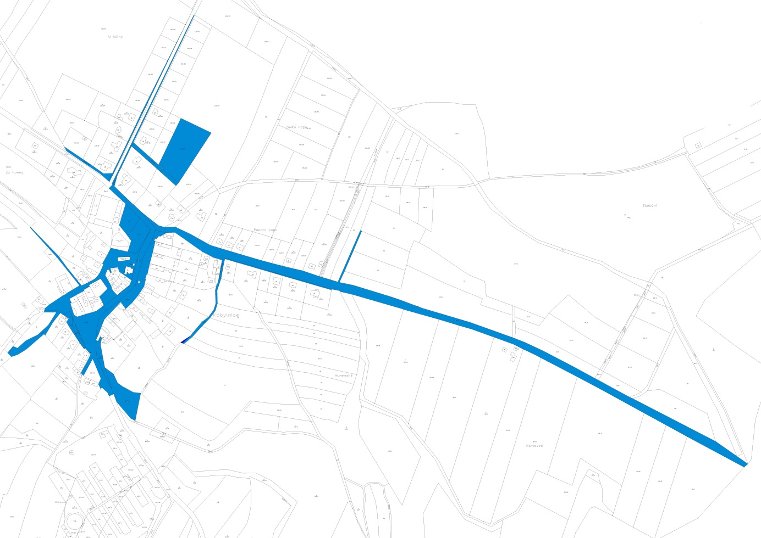

_______________________ _______________________

Petr Tomíček Kateřina Střelbová

místostarosta obce Kobylnice starostka obce Kobylnice

1. § 4 zákona č. 565/1990 Sb., o místních poplatcích, ve znění pozdějších předpisů
2. § 15 odst. 1) zákona č. 565/1990 Sb., o místních poplatcích, ve znění pozdějších předpisů
3. § 34 zákona č. 128 /2000 Sb., o obcích (obecní zřízení), ve znění pozdějších předpisů
4. § 4 odst. 2 zákona č. 565/1990 Sb., o místních poplatcích, ve znění pozdějších předpisů
5. § 14a zákona č. 565/1990 Sb., o místních poplatcích, ve znění pozdějších předpisů
6. § 14a odst. 6) zákona č. 565/1990 Sb., o místních poplatcích, ve znění pozdějších předpisů
7. § 14a odst. 5) zákona č. 565/1990 Sb., o místních poplatcích, ve znění pozdějších předpisů